بسمه‌تعالی
پژوهشگر / پژوهشگران گرامی
لطفا مقاله را در همین فایل الگو وارد کرده و از تغییر فونت، اندازه قلم، فاصله خطوط، حاشیه ها و سایر تنظیمات خودداری کنید. متن را تا انتها با دقت مطالعه نموده و تمامی موارد را در مقاله اعمال کنید.
توجه 1 – در فایل متن مقاله، هیچ گونه مشخصات نویسنده اعم از نام و نشانی، محل خدمت یا سایر موارد ذكر نگردد.
توجه 2 - اندازه قلم در متن اصلی برای نسخه فارسیBNazanin13 و فاصله خطوط single؛ و برای نسخه انگلیسی Times New Roman 11، و فاصله خطوط singleدرنظر گرفته شده است.
توجه 3 - حجم مقاله بدون‌احتساب زیرنویس تصاویر و جداول و منابع و پی‌نوشت‌ها، حداکثر 6000 کلمه باشد.
توجه 4 – چکیده مبسوط انگلیسی (EXTENDED ABSTRACT) در 800 کلمه با عناوین ذیل در انتهای مطلب، پس از منابع قرار داده شود:
- Introduction
- Material and Methods
- Results and discussion
- Conclusion
توجه 5 – شیوه ارجاع‌دهی درون‌متنی و فهرست‌نویسی انتهایی را دقیقاً مطابق دستورالعمل رعایت کنید.

نظارت مجدد بر صحت ارجاعات درون‌متنی و منابع، نحوه نگارش متن و تمامی مواردی که در آیین‌نامه نگارش مقالات ارائه شده، ضرورت مداخله ناظر علمی متخصص را علاوه‌بر سایر مراحل ارزیابی مقاله درپی خواهد داشته و موجب طولانی‌ شدت فرآیند انتشار و پرداخت هزینه خدمات مازاد توسط نویسنده خواهد بود.

*** نکات تکمیلی
در صورتی که در بدنه مقاله جدول استفاده شده باشد، طبق دستورالعمل زیر عمل نمایید:
- اطلاعات فقط درصورتی درقالب جدول ارائه شوند که به ارائه بهتر و گویایی مطالب کمک کند.
- هر جدول حداکثر از یک صفحه تجاوز نکند، درغیر این‌صورت در قالب متن ارائه شود.
- جدول‌ها شماره، شرح و مأخذ داشته باشند. توضیح در بالای جدول نوشته شود.
- در متن با ذکر شماره به جداول ارجاع داده شود و پس از ارجاع درون‌متنی، در جای مناسب قرار بگیرند.
مثال: در این چارچوب، الف ب پ به‌مثابه یک قاعده هویتی نسبت به ....... (جدول 1).
جدول 1. ارزیابی الف ب پ، پیامدهای کالبدی- اجتماعی و جهت‌گیری‌های مداخله در خیابان. مأخذ: نگارندگان، سال
دسته | قاعده | مسئله میدانی شاخص | پیامد کالبدی - اجتماعی | جهت‌گیری مداخله
الف ب پ | الف ب پ | الف ب پ الف ب پ | الف ب پ الف ب پ | الف ب پ الف ب پ
الف ب پ | الف ب پ | الف ب پ الف ب پ | الف ب پ الف ب پ | الف ب پ الف ب پ
درخصوص تصویر و نمودار و شکل، طبق دستورالعمل زیر عمل نمایید:
- تصاویر، نمودارها و نقشه‌ها همگی با عنوان «تصویر» و پس از ارجاع در متن در محل مناسب قرار بگیرند.
- تصاویر می‌بایست مستند، دارای شرح و مأخذ باشد. شرح در زیر تصویر نوشته شود.
- در متن با ذکر شماره به همه تصاویر ارجاع درون‌متنی داده شود.
- از قراردادن تصاویر تزئینی در مقاله پرهیز شود.
- درصورت استفاده از نمودار، در کنار محورها حتما واحد یا توضیح مربوط مشخص شود.
- تصاویر و نمودارها با شماره مربوط نام‌گذاری و با فرمت JPEG و حداقل رزولوشن 300dpi به‌صورت فایل‌های مجزا بارگذاری شوند.
مثال: این پژوهش به این پرسش اصلی پاسخ می‌دهد که نماهای موجود در خیابان الف ب پ تا چه میزان با شاخص‌های کالبدی مستخرج از قواعد انطباق دارند (تصویر ۱).
تصویر ۱. محدوده خیابان الف ب پ، معبر اصلی با خط چین آبی مشخص شده است. ماخذ: نگارندگان، سال
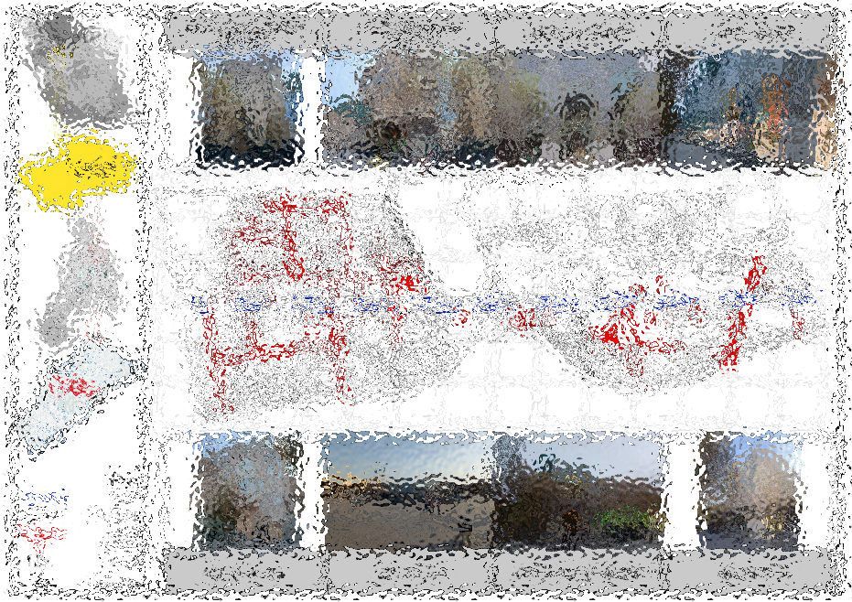

Title

Subtitle

Abstract (maximum 500 words)
Problem Statement, Objectives and Research Questions, Research Methodology, Finding and Conclusions, Novelty/Original Contribution

Keywords: (maximum 6)
Abc, abc, abc.

عنوان اصلی
عنوان فرعی
عنوان مقاله باید کمتر از 20 واژه، روشن و بیانگر موضوع پژوهش باشد، تکراری نبوده و تطویل بلاضرورت نداشته باشد.

چکیده
حداکثر در 300 کلمه تنظیم شده و شامل موارد زیر باشد:
بیان مسئله، اهداف و سوالات، روش پژوهش، یافته‌ها و نتایج، نوآوری

واژگان کلیدی: بین 4 تا 6
واژگان کلیدی نباید تکرار واژه‌های به‌کاررفته در عنوان مقاله باشد و با ویرگول از یکدیگر جدا شوند.

مقدمه
مقدمه مدخل مقاله و کلام نویسنده است که به شرح مسئله می‌پردازد. این بخش می‌تواند دربرگیرنده موارد زیر باشد:
- زمینه و بیان مسئله
- اهمیت و ضرروت پژوهش
- شکاف پژوهشی
- اهداف و سوالات پژوهش
- بیان فرضیه (درصورت وجود)
- نوآوری و سهم پژوهش
- معرفی مختصر رویکرد و ساختار کلی پژوهش

پیشینه تحقیق
در پیشینه تحقیق، تحقیقات انجام‌شده مرتبط با موضوع (از جمله مقالات علمی، کتب و گزارش‌های چاپ‌شده مرتبط) بررسی و نتایج و دستاوردهای این تحقیقات به‌طور خلاصه بیان می‌شود. در پیشینه باید تفاوت رویکرد و روش مقاله حاضر با مقالات پیشین به صراحت بیان شود.

چارچوب نظری
تعاریف، مفاهیم و مباحث نظری مرتبط با موضوع، که در انجام پژوهش مورد استفاده قرار گرفته‌اند، باید در بخش مبانی نظری با رعایت دسته بندی مناسب بیان شوند.

زیرعنوان 1
درصورتی‌که در چارچوب نظری یا قسمت‌های دیگر، تقسیم‌بندی یا تعدد عناوین وجود داشته باشد، ذیل زیرعناوین 1 بیاید.

زیرعنوان 2
درصورتی‌که در چارچوب نظری یا قسمت‌های دیگر، تقسیم‌بندی یا تعدد عناوین وجود داشته باشد، ذیل زیرعناوین 2 بیاید.

روش تحقیق
مراحل و نحوه انجام پژوهش، که در چکیده به اختصار به آن اشاره شده بود، باید به‌طور کامل و با ذکر جزئیات در این بخش توضیح داده شود. بنابر نوع روش بکارگرفته شده، این بخش میتواند این اجزا رار داشته باشد:
- رویکرد و نوع پژوهش
- روش پژوهش
- قلمرو پژوهش(موضوعی، مکانی، زمانی)
- جامعه آماری
- روش گردآوری داده ها
- روش تحلیل داده ها
- متغیرها و مولفه های پژوهش
- مراحل و فرایند انجام پژوهش به صورت گام به گام
- روش اعتبارسنجی یافته ها
- محدودیت های پژوهش

یافته‌ها
یافته‌های پژوهش، پاسخ به سوالات پژوهشی و، در صورت وجود فرضیه، شواهد اثبات یا عدم اثبات فرضیه در این بخش ارائه می‌شود.

بحث
نتایج پژوهش حاضر با نتایج پژوهش‌های مشابه و پیشینه تحقیق مقایسه می‌شود و هم‌راستایی، تفاوت و به‌طور کلی نسبت نتایج پژوهش حاضر با پژوهش‌های مرتبط قبلی بیان می‌شود.

نتیجه‌گیری
در این بخش یافته‌های مقاله بررسی و دستیابی یا عدم دستیابی به اهداف پژوهش و دلایل رد یا اثبات فرضیه‌(ها) بیان می‌شود. دقت شود که در نتیجه‌گیری، مقدمه، ارجاع و دلیل آورده نمی‌شود.

پیشنهادهای پژوهش‌های آینده (درصورت نیاز)
در این بخش باید به مسیرهای اشاره شود که یافته‌های پژوهش حاضر را تکمیل کرده، توسعه داده یا در زمینه های دیگر می‌آزماید. میتوان پیشنهاد کرد که موضوع را در مقیاس‌ها، نمونه‌ها یا محدوده‌های جغرافیایی متفاوت و با روش و داده‌های جدید بررسی کردکه در بخش پژوهش حاضر به دلیل محدویت زمانی، داده ای یا روش شناختی امکان بررسی آنها وجود نداشته است.

تقدیر و تشکر
در بخش تقدیر و تشکر باید نام و عنوان افراد، گروه‌ها و موسساتی که به‌صورت مادی یا غیرمادی بر روند انجام پژوهش اثرگذار بوده و موجب پیشرفت آن شده‌اند ذکر شود.

اعلام عدم تعارض منافع
نویسندگان باید عدم تعارض منافع خود را در انجام پژوهش بدین صورت اعلام کنند: نویسندگان اعلام می‌دارند که در انجام این پژوهش هیچ‌گونه تعارض منافعی برای ایشان وجود نداشته است. (تعارض منافع به حالتی گفته می‌شود که منافع شخصی مادی یا غیرمادی نویسنده یا نویسندگان با نتایج پژوهش در تعارض باشد و این موضوع بر روند انجام پژوهش یا اعلام صادقانه نتایج تاثیر بگذارد.)

پی‌نوشت
توضیحات اضافه بر متن، اعلام، علائم اختصاری، کوته‌نوشت‌ها و معادل لاتین واژه‌ها باید به‌صورت پی‌نوشت‌ (Endnote) در انتهای مقاله آورده شود و نه پانویس (Footnote) در هر صفحه. همچنین پی‌نوشت‌ها حتما ازطریق Insert Endnote در بخش References نرم‌افزار Word وارد شده باشند و نه به‌صورت دستی. روی کلمات بخش چکیده و واژگان کلیدی هیچ پی‌نوشتی افزوده نشود.

منابع
این نشریه برای تمام ارجاعات و استنادها از روش APA پیروی می‌کند. نویسندگان اطمینان حاصل کنند که هر منبع ذکرشده در متن، در فهرست منابع آمده هر منبع موجود در فهرست منابع در متن ذکر شده باشد. از ذکر منابعی که در مقاله استفاده نشده‌، خودداری شود. در زیر نمونه‌هایی از انواع رایج ارجاعات آمده است:
نمونه ارجاعات درون‌متنی
- برای منابع تک‌نویسنده: (کرمی، ۱۳۹۶) / (Mumford, 1961)
- برای منابع با 2 نویسنده: (حیاتی و مولائی، ۱۴۰۲) / (Kato & Huang, 2021)
- برای منابع با 3 نویسنده: (خسروی، بمانیان و سیفیان، 1392) / (Abc, Def & Ghi, 2019)
- برای منابع با 4 نویسنده به بالا: (نصر و همکاران، ۱۴۰۱) / (Barendrecht et al., 2024)
- نقل‌قول‌های مستقیم داخل گیومه گذاشته شده و شماره صفحه نیز قید شود:
این منظر «واجد ظرفیت‌های هویتی و معنوی در پیوند با بافت تاریخی - اجتماعی است» (علوی و همکاران، 1402: 71).
- ارجاعات متعدد با ؛ تفکیک شوند. مثال: علوی، 1402؛ مهدوی، 1380؛ زرندی، 1400 و نجفی، 1403.
نمونه فهرست‌نویسی منابع
مقالات مجلات
صابونچی، پریچهر و ابرقویی فرد، حمیده. (1399). خِرَد محیطی، دانش بومی و نقش عوامل اکولوژیک در برنامه‌ریزی و ساخت روستای کامو. منظر، 12(53)، 25-18. https://doi.org/10.22034/manzar.2020.225310.2058
اسمعیلی، فاطمه؛ چاره‌جو، فرزین و حوریجانی، نسیم. (1399). تحلیل و ارزیابی جداره‌های شهری با تأکید بر زیبایی‌شناسی بصری، (نمونه موردی: خیابان انقلاب سنندج)، باغ نظر، 17(82)، 78-65. https://doi.org/10.22034/bagh.2019.165147.3934
Smith, J. A., & Lee, R. T. (2020). Cognitive processes in decision making. Journal of Psychology, 34(2), 145–160. https://doi.org/10.1234/jpsych.2020.56788
Axels, R.; Angel, P. ; Elbakidze, M.; Stryamets, N. & Johansson, K. (2011). Sustainable development and sustainability. J. Landscape Ecol., 4(3), 5-30. https://doi.org/10.2478/v10285-012-0040-1
مقالات کنفرانس
عالم، سارا؛ وزیری، وحید و رضایی شریف، علی. (1392). بررسی جایگاه دلبستگی به مکان‌های آیینی. دومین همایش ملی معماری و شهرسازی اسلامی. دانشگاه هنر اسلامی تبریز. تبریز.
Garcia, M., & Li, H. (2021). Machine learning approaches for smart healthcare. In R. Smith & L. Chen (Eds.), Proceedings of the International Conference on Health Informatics (pp. 112–120). Springer. https://doi.org/10.1007/978-3-030-12345-6_12
Ahmed, S. (2020). Blockchain applications in supply chain management. Paper presented at International Conference on Emerging Technologies, Berlin, Germany.
کتاب
بهزادفر، مصطفی. (1386). هویت شهر نگاهی به هویت شهر تهران، تهران: شهر.
چندلر، دانیل. (1386). مبانی نشانه‌شناسی (ترجمه مهدی پارسا). تهران: شرکت سوره مهر.
مردای، نورالله. (1382). مرجع شناسی عمومی. ویراست دوم. تهران: سمت.
Brown, L. M. (2018). Introduction to behavioral science (2nd ed.). Academic Press.
White, P. R. (2019). Learning strategies in higher education. In T. Green (Ed.), Education today (pp. 45–62). Springer. https://doi.org/10.1007/978-3-030-12345-6_3
پایان نامه و طرح پژوهشی
ذوقدار مقدم، رضا. (1381). نقش نماهای گفتمان و کارکرد آنها در زبان فارسی معاصر. پایان نامه دکترا. گروه ادبیات فارسی. دانشکده ادبیات و علوم انسانی. دانشگاه اصفهان.
عموزاده، محمد. (1387). مبانی نظری میان رشته ای ها در حوزه علوم انسانی و موقعیت کنونی آنها در بعضی از دانشگاه های معتبر جهان. طرح پژوهشی درون دانشگاهی. دانشکده ادبیات و علوم انسانی. دانشگاه اصفهان.
Ahmed, S. (2020). Blockchain applications in supply chain management [Unpublished doctoral dissertation]. Berlin University.
گزارش
عسگری‌نیا، فاطمه. (1399). تلاش برای احیای ریه‌های تهران. روزنامۀ همشهری. https://newspaper.hamshahrionline.ir/jRVwl
مهندسین مشاور بوم‌سازگان. (1385). طرح جامع تهران: گزارش در مورد ادامۀ مسائل و مشکلات زیست‌محیطی شامل آلودگی آب و صدا و پهنه‌بندی آن‌ها، تجربیات جهانی و راهکارهای ارتقای محیط‌زیست (جلد4). نهاد مطالعات و طرح‌های توسعه شهری تهران.
World Health Organization. (2019). Global report on diabetes. WHO Press. https://www.who.int/publications/i/item/9789241565257
United States Environmental Protection Agency. (2020). Inventory of U.S. greenhouse gas emissions and sinks 1990–2018. EPA. https://www.epa.gov/ghgemissions/inventory-us-greenhouse-gas-emissions-and-sinks
Johnson, K. (2021, March 15). Advances in neuroplasticity. Brain Insights. https://www.braininsights.org/neuroplasticity

EXTENDED ABSTRACT (max 800 words)

Introduction

Abc abc

Materials and Methods

Abc abc

Results and Discussion

Abc abc

Conclusion

Abc abc

